Консультации для родителей
о «Правилах Дорожного Движения».

Легко ли научить ребёнка правильно вести себя на дороге?

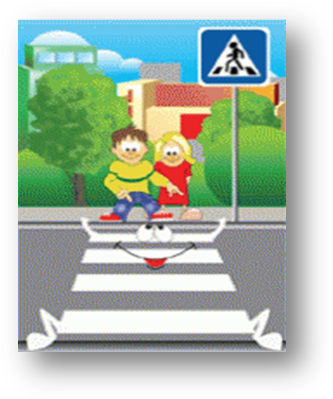
На первый взгляд легко. Надо только познакомить его с основными требованиями Правил дорожного движения и никаких проблем.

На самом деле очень трудно. Ведь мы, родители, каждый день на глазах
родного чада нарушаем эти самые пресловутые Правила, и не задумываемся,
что ставим перед ребёнком неразрешимую задачу: как правильно? Как говорят или как делают?

Когда же ребёнок попадает в дорожное происшествие, то виноваты все:
водитель, детский сад, школа, Госавтоинспекция. Почему не научили, не
показали, не уберегли? Забывая при этом, что в первую очередь родители
своим примером должны научить и уберечь.

Если вы действительно заинтересованы в том, чтобы ваш ребёнок
владел навыками безопасного поведения на дороге, то не сводите процесс
обучения к пустой и бесполезной фразе: «Будь осторожен на дороге». Она не
объясняет ребёнку, чего собственно на дороге надо бояться. Где его может
подстерегать опасность? Лучше используйте движение в детский сад и
обратно для отработки навыков поведения на дороге.

Ребёнок твёрдо должен знать, что дорогу можно переходить только в
установленных местах: на пешеходном переходе и на перекрёстке. Но и в
данном случае никто не может гарантировать его безопасность. Поэтому,
прежде чем выйти на дорогу, остановитесь с ребёнком на расстоянии 50см –
1метра от края проезжей части, обратите его внимание. Что посмотреть
налево и направо надо обязательно с поворотом головы, и если с обеих
сторон нет транспорта представляющего опасность, можно выйти на
проезжую часть. Переходить дорогу надо спокойным размеренным шагом и
не в коем случае не бегом.

Большую опасность для детей представляют не регулируемые
пешеходные переходы. Здесь ребёнку важно убедиться, что расстояние до
автомашин с обеих сторон позволит ему перейти дорогу без остановки на
середине проезжей части.
На регулируемом пешеходном переходе объясните ребёнку, что красный
и жёлтый сигнал светофора – запрещающие. Особенно опасно выходить на
дорогу при жёлтом сигнале, потому что некоторые машины завершают
проезд перекрёстка и при этом увеличивают скорость. Зелёный сигнал -
разрешающий, но он не гарантирует пешеходу безопасный переход, поэтому прежде чем выйти на дорогу надо посмотреть налево и направо и убедиться,
что все машины остановились, опасности нет.

Часто ребята оказываются под колёсами транспорта, когда, выйдя из
автобуса или троллейбуса, пытаются перейти на другую сторону дороги.
Объясните ребёнку, что в данном случае опасно обходить транспортное
средство как впереди, так и сзади, потому что оно большое и из-за него
ничего не видно. Надо подождать пока автобус или троллейбус уедет.

Большую опасность для детей представляют предметы, загораживающие
обзор (заборы, стоящие автомашины, зимой – сугробы, летом - кустарники,
деревья). Лучше отойти от них подальше, и перейти дорогу, где безопасно.
Если ваш ребёнок скоро идёт в первый класс, то уже сейчас неоднократно пройдите с ним маршрут от дома до школы и обратно, обращая внимание малыша не все опасности, которые могут встретиться ему в пути. Заранее оговорите, что в сложной ситуации надо обратиться к помощи взрослых. Дайте возможность ребёнку пройти этот маршрут самостоятельно, наблюдая за ним со стороны. Затем детально проанализируйте вместе с ним все его действия.

